Mölndal / 23 april 2012

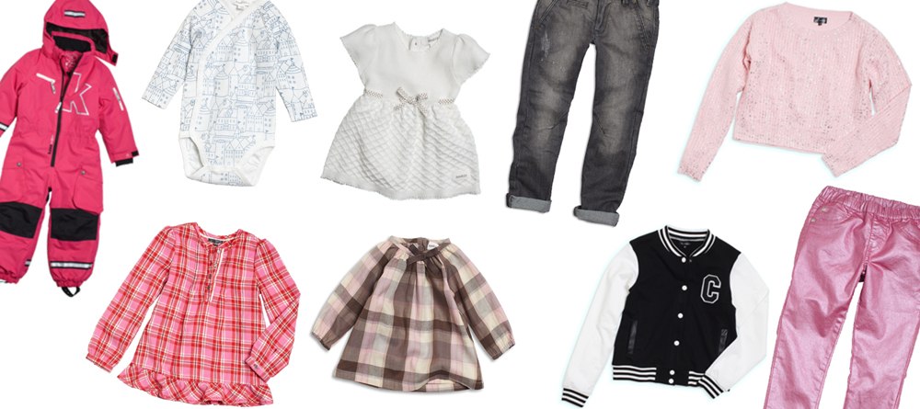

Hösten 2012 på KappAhl Barn

Funktion och färg på kappahls barnavdelning i höst!

KappAhls barnavdelning erbjuder till hösten ett stort urval av barnkläder med komfort och hög modekänsla. Klara färger, denim och metallics finns på flera plagg i kollektionerna Preppymode och rock inspirerar! De uppskattade funktionsplaggen håller hög kvalitet och modegrad.

KappAhls barnavdelning går en härlig höst till mötes! Den kallare säsongen inleds med temat Drama.
– Inspirationen är rock med dragning åt 60- och 80-tal vilket syns på kulörerna – basen går i svart och grått och blandas med sköna pasteller, mint och rosa, säger Carina Johansson, Designchef på KappAhl. – Dessa finns både i hela plagg och i frontprints på överdelar.
Detaljer så som zippar, sömmar och nitar finns på flera plagg och glänsande metallictoner höjer modekänslan.
Siluetten är smal med byxor i denim, gärna i grått och med skimrande effekt. Detta matchas med en MC-jacka i fuskläder och printade t-shirts.

När det börjar dra ihop sig inför skolstart står temat General Store i fokus. I början av hösten flörtar kollektionen tydligt med preppy collegemode.
– Våra designers på barnavdelningen har haft fokus på att skapa bra skolplagg och detta syns tydligt på komforten och passformen i plaggen, säger Carina Johansson.
Rött, cerise gult, och grönt i klara nyanser fräschar upp och skänker en nyhetskänsla åt temat. Denim i klassiska blåtoner och samt färgstarka 5-ficksbyxor sätter stilen. Grova stickningar och patches är detaljer som finns på flera underdelar, dessa matchas med sportiga överdelar i trikå, gärna med ränder i olika former eller en collegetröja med indigoprint. Bland ytterplagg ser vi härliga pälsvästar och en parkasjacka som värmer under kyligare dagar.
Rutiga skjortan och rugbyjackan är klassiska plagg med rustik känsla som är bekväma och värmande i höst!

Med omtanke om de allra minsta och en hållbar framtid har KappAhl skapat babykollektionen Newbie som kommer i storlekarna 44-68.
– Med omtanke för de allra minsta har vi valt att endast använda rena material, därför är bomullen i kollektionen 100% ekologisk, förklarar Carina Johansson. Färgskalan är dovt pastellig, med inslag av denimblått och sofistikerat grått.

Funktionsplaggen står i fokus inför den kallare årstiden. WOXO 720° håller samma höga kvalitet som tidigare med 3000 vattenpelare i både vattentäthet och andningsförmåga.
Plaggen har designats med omsorg och ställer höga krav på allt från passform till design och rörelseförmåga.
– Kläderna ska inte bara se bra ut utan också vara bekväma och följsamma och tåla alla sorters väder, säger Carina Johansson.
Färgskalan är klar - orange, rosa, turkos och lime och kommer både i hela plagg eller som print. Zippar i avvikande färg finns på flera av plaggen. Nytt för säsongen är en lansering av Active – en mindre kollektion med sportiga funktionsplagg i jersey.

KappAhls Kaxs Proxtec-kollektion håller hög kvalitet och fick 2011 utmärkelsen ”mest prisvärd” i Testfaktas overalltest. Även denna höst levereras modeller som tål lek och stoj, vattentätheten är 10 000 vattenpelare och plaggen är slitstarka med bra andningsförmåga, Denna säsong gäller print i glada färger, rosa, rött, grönt, blått och orange i klara nyanser!
Som komplement till detta finns jerseyplagg i grafiska mönster samt mjuka fleecetröjor.

För ytterligare information:
Carina Johansson, Designchef KappAhl
Tel 031-771 55 27, mobil 0704-71 55 27 Epost: carina.johansson@kappahl.com

Monika Kostovska, Modepressansvarig KappAhl
Tel 031-771 55 56, mobil 0704-71 55 56 Epost: monika.kostovska@kappahl.com

7 AV 10 SVENSKAR VÄLJER ATT GÅ IN PÅ KAPPAHL*
KappAhl är en ledande modekedja med över 380 butiker och 4 900 medarbetare i Sverige, Norge, Finland, Polen och Tjeckien. KappAhl säljer prisvärt mode för många människor – kvinnor, män och barn – och riktar sig särskilt till kvinnor 30-50 år med familj. Egna designers formger alla plagg. KappAhl blev som första modekedja i världen miljöcertifierad 1999. Under verksamhetsåret 2010/2011 var KappAhls omsättning knappt 5 miljarder kronor och rörelseresultat 222 miljoner kronor. KappAhl är noterat på Nasdaq OMX Stockholm. Mer information finns på www.kappahl.com.
*Enligt Orvesto Konsument 2011

